Аппарат

И.о. руководителя аппарата
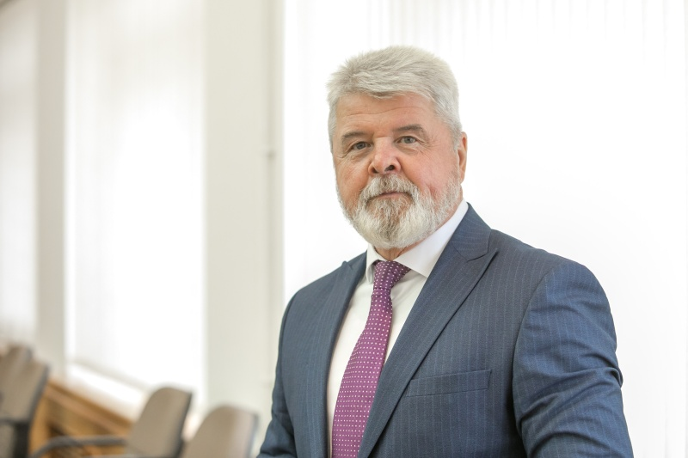

Сумароков Александр Александрович

Управление делами председателя Законодательного Собрания области

Начальник управления | Костоусова  Ирина Григорьевна
Главный советник | Пучкова  Елена Леонидовна

Организационное управление
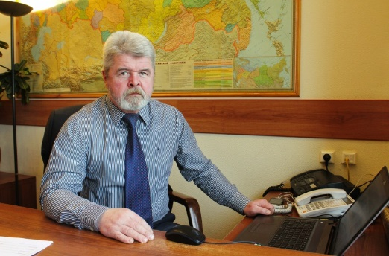
Заместитель руководителя аппарата - начальник управления -
Сумароков Александр Александрович

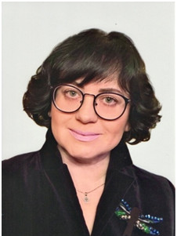

Управление по обеспечению деятельности постоянных комитетов

Начальник управления по обеспечению деятельности
постоянных комитетов -
Шопина Светлана Ивановна

Отдел по вопросам государственно-правовой деятельности и местного самоуправления
Начальник отдела - Батыгина Вероника Александровна

Отдел по бюджетной и экономической политике
Начальник отдела - Бояркин Владимир Анатольевич

Отдел по социальной политике
Начальник отдела - Багрова Марина Юрьевна

Правовое управление
Заместитель руководителя аппарата - начальник управления - Бахорин Сергей Валерьевич
Отдел правовой, лингвистической экспертизы и анализа законодательства
Отдел правовой экспертизы, правового мониторинга и систематизации законодательства
Отдел правовой, лингвистической экспертизы и законотворческой деятельности

Управление информации, общественных связей и мониторинга

Начальник управления информации, общественных связей и мониторинга -
Золотилова Светлана Евгеньевна.

Финансовое управление
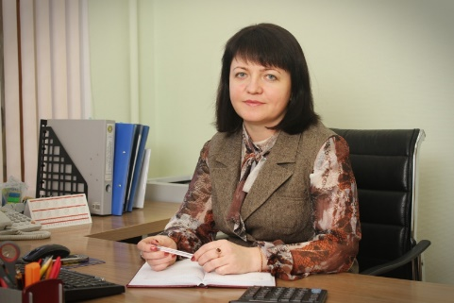
Начальник управления -
Голубцова Инна Константиновна

Управление информатизации
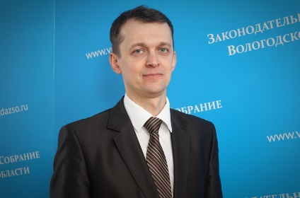
Начальник управления -
Загребин Сергей Юрьевич

Отдел государственной службы и кадров

Начальник отдела -

Отдел документационного обеспечения
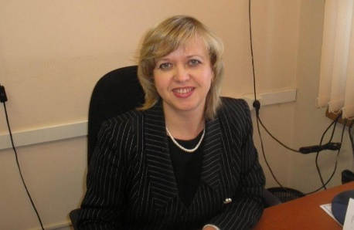
Начальник отдела - Щербина Ольга Алексеевна

Сектор депутатского объединения (фракции) партии «ЕДИНАЯ РОССИЯ»
Заведующий сектором -
Бирюкова Людмила Анатольевна

Референты депутатских объединений (фракций)
Референт депутатского объединения (фракции)  СПРАВЕДЛИВАЯ РОССИЯ | БАДАНИНА  Екатерина Владимировна
Референт депутатского объединения (фракции)  «Либерально-демократическая партия России» | Пуховикова  Гульнара Якуб-Баевна
Референт депутатского объединения (фракции)  Коммунистической партии Российской Федерации | Зайцева  Надежда Петровна

